  - PROJETO  ESC
  - Preparação dos dados
  - Conversão de valores
Valor numérico = converter( remover pontos de milhar e trocar vírgula por ponto )
Exemplo ilustrativo: 1.234.567,89 → 1234567.89.
Valores em bilhões
Valor em bilhões = Valor numérico / 1.000.000.000
Todas as variáveis financeiras da regressão são trabalhadas em bilhões de reais.
Agregação por ano e cenário
Valor(indicador, ano, cenário) = soma dos registros correspondentes
O notebook usa uma tabela dinâmica com soma por NUM_ANO, CENARIO e indicador.
Equação da regressão linear múltipla
Saldo Final previsto = β₀ + β₁ × Receita + β₂ × EBITDA + β₃ × Passivo Circulante + β₄ × Ativo Circulante
β₀ é o intercepto e β₁ a β₄ são os coeficientes estimados pelo LinearRegression. Os valores obtidos no notebook são apresentados na seção “Regressão linear: valores reais versus previstos”.
Os valores financeiros são expressos em R$ bilhões. Para prever um saldo, substituem-se Receita, EBITDA, Passivo Circulante e Ativo Circulante pelos valores do ano e cenário desejados na equação estimada apresentada adiante.
Erro individual
eᵢ = yᵢ − ŷᵢ
Diferença entre saldo real e previsto.

Erro absoluto médio (MAE)
MAE = (1/n) × Σ |yᵢ − ŷᵢ|
Erro médio em R$ bilhões; menor é melhor.
Erro quadrático médio (MSE)
MSE = (1/n) × Σ (yᵢ − ŷᵢ)²
Penaliza mais os erros grandes.
Raiz do erro quadrático médio (RMSE)
RMSE = √[(1/n) × Σ (yᵢ − ŷᵢ)²]
Erro em R$ bilhões; menor é melhor.
Coeficiente de determinação (R²)
R² = 1 − [Σ(yᵢ − ŷᵢ)² / Σ(yᵢ − ȳ)²]
Mede o ajuste em relação à previsão pela média; pode ser negativo em teste.
Notação: yᵢ = valor real; ŷᵢ = valor previsto; ȳ = média dos valores reais; n = número de observações.
Tabela de referência
Indicador | Origem no notebook | Unidade
Saldo Final | FLU – Saldo Final | R$ bilhões
Receita | DRE – Receita | R$ bilhões
EBITDA | DRE – EBITDA | R$ bilhões
Passivo Circulante | BAL – Passivo Circulante | R$ bilhões
Ativo Circulante | BAL – Ativo Circulante | R$ bilhões

Matriz de correlação financeira
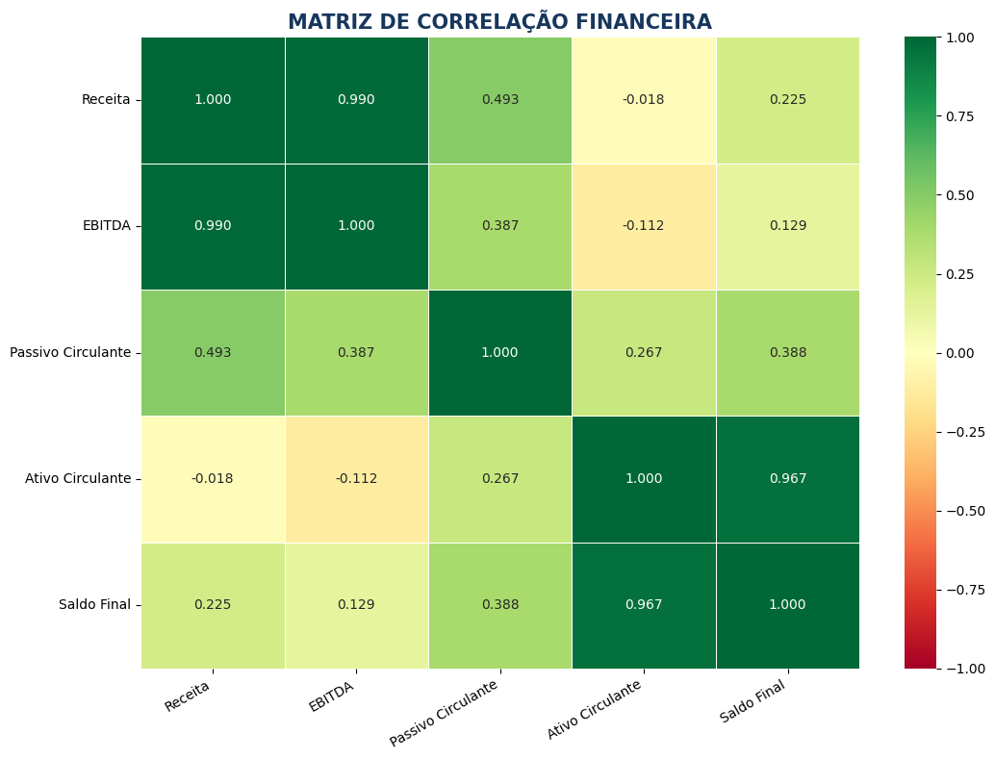
Fórmula utilizada:
r(X,Y) = Σ[(Xᵢ − X̄)(Yᵢ − Ȳ)] / √{Σ(Xᵢ − X̄)² × Σ(Yᵢ − Ȳ)²}
Resultado obtido:
- Variáveis comparadas: Receita, EBITDA, Passivo Circulante, Ativo Circulante e Saldo Final.
- Resultados destacados da matriz: Receita × EBITDA = 0,990; Ativo Circulante × Saldo Final = 0,967; Receita × Saldo Final = 0,225. A forte correlação entre Receita e EBITDA exige diagnóstico de multicolinearidade, apresentado adiante.
Interpretação: A matriz permite identificar associações lineares positivas ou negativas entre os indicadores; correlação não prova causalidade.

Regressão linear: valores reais versus previstos
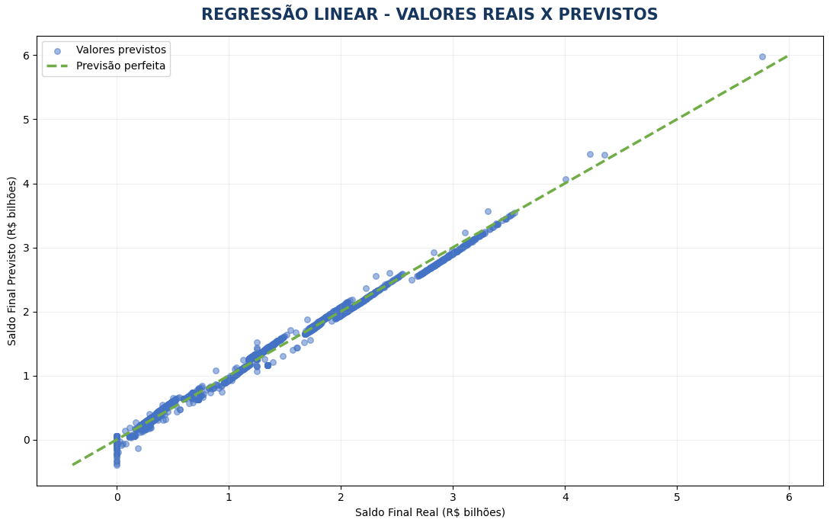
Fórmula utilizada:
Saldo previsto = −1,6784 + 0,2528 × Receita − 0,1171 × EBITDA − 0,0057 × Passivo Circulante + 1,0407 × Ativo Circulante.
R² = 1 − Σ(yᵢ − ŷᵢ)² / Σ(yᵢ − ȳ)²; MAE = Σ|yᵢ − ŷᵢ|/n; RMSE = √[Σ(yᵢ − ŷᵢ)²/n].
Resultado obtido:
- R² treinamento: 0,9936 (99,36%).
- R² teste: 0,9941 (99,41%).
- MAE: R$ 0,0519 bilhão (aproximadamente R$ 51,9 milhões).
- RMSE: R$ 0,0642 bilhão (aproximadamente R$ 64,2 milhões).
- Coeficientes e intercepto foram exibidos com quatro casas decimais; por isso a equação apresentada é aproximada.
Interpretação: os pontos próximos à diagonal indicam previsões próximas aos valores reais. O R² de teste de 0,9941 indica elevado ajuste na amostra de teste, mas não assegura precisão em períodos futuros. Os diagnósticos e limitações estão apresentados nas seções adicionais.

Comparação do saldo médio real e previsto por ano
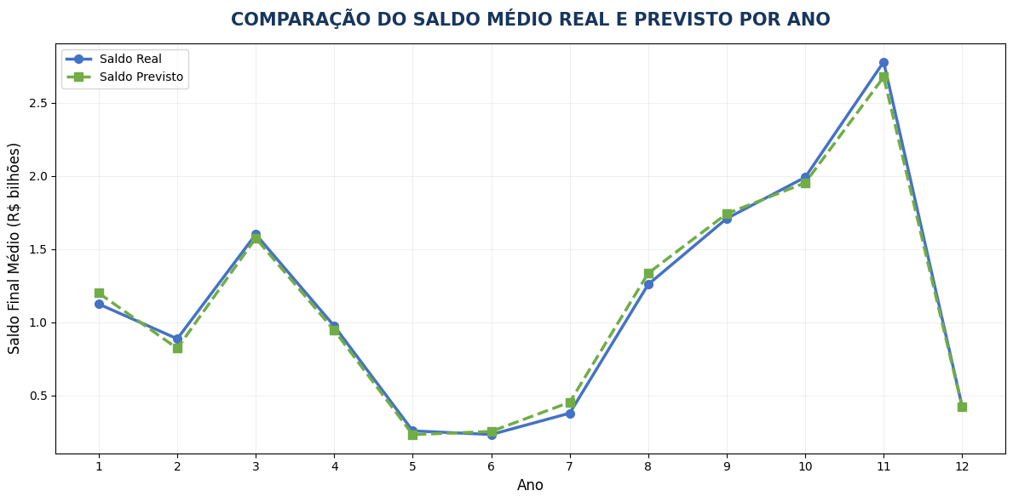
Fórmula utilizada:
Saldo real médio no ano t = (1/nₜ) × Σ saldo real(t, cenário).
Saldo previsto médio no ano t = (1/nₜ) × Σ saldo previsto(t, cenário).
Diferença no ano t = saldo real médio − saldo previsto médio.
Resultado obtido:
- As médias por ano são calculadas somente sobre as observações do conjunto de teste.
- A tabela a seguir reproduz os resultados arredondados a três casas decimais apresentados no notebook.
Interpretação: As duas séries apresentam trajetórias semelhantes ao longo dos 12 anos. As diferenças anuais indicam onde a previsão média superestimou ou subestimou o saldo médio observado.
Ano | Real (R$ bi) | Previsto (R$ bi) | Real − Previsto (R$ bi)
1 | 1,124 | 1,199 | -0,075
2 | 0,886 | 0,820 | +0,066
3 | 1,601 | 1,575 | +0,026
4 | 0,973 | 0,944 | +0,029
5 | 0,256 | 0,231 | +0,025
6 | 0,231 | 0,252 | -0,021
7 | 0,377 | 0,452 | -0,075
8 | 1,258 | 1,335 | -0,077
9 | 1,709 | 1,741 | -0,032
10 | 1,991 | 1,953 | +0,038
11 | 2,780 | 2,677 | +0,103
12 | 0,423 | 0,420 | +0,003

Complementação da análise de regressão
Objetivo e metodologia
Objetivo: investigar associações entre Receita, EBITDA, Passivo Circulante e Ativo Circulante e o Saldo Final de Caixa, estimando um modelo de regressão linear múltipla para apoiar a análise financeira dos cenários de planejamento.
Unidade de observação: combinação de ano e cenário. Foram obtidas 14.400 observações completas, abrangendo 12 anos e 1.200 cenários. A variável dependente é FLU – Saldo Final; as quatro variáveis explicativas são DRE – Receita, DRE – EBITDA, BAL – Passivo Circulante e BAL – Ativo Circulante. Valores em R$ bilhões.
O notebook utiliza GroupShuffleSplit (test_size=0,20; random_state=42) agrupado por CENARIO: 11.520 observações para treinamento e 2.880 para teste. Cenários de teste não são utilizados no treinamento, embora ambos os conjuntos possam conter anos equivalentes. A validação avalia generalização para cenários não vistos, não uma previsão temporal de anos futuros.
Interpretação individual dos coeficientes
Equação estimada (valores aproximados): Saldo previsto = −1,6784 + 0,2528 × Receita − 0,1171 × EBITDA − 0,0057 × Passivo Circulante + 1,0407 × Ativo Circulante.
Termo | Estimativa | Interpretação mantendo as demais variáveis constantes
Intercepto | −1,6784 | Previsão quando as quatro variáveis são zero; pode não ter significado econômico direto.
Receita | +0,2528 | Mais R$ 1 bilhão em Receita está associado a +R$ 252,8 milhões no saldo previsto.
EBITDA | −0,1171 | Mais R$ 1 bilhão em EBITDA está associado a −R$ 117,1 milhões no saldo previsto.
Passivo Circulante | −0,0057 | Mais R$ 1 bilhão no valor registrado está associado a −R$ 5,7 milhões no saldo previsto.
Ativo Circulante | +1,0407 | Mais R$ 1 bilhão em Ativo Circulante está associado a +R$ 1,0407 bilhão no saldo previsto.
Esses coeficientes descrevem associações condicionais, não efeitos causais. A interpretação do Passivo Circulante depende da convenção de sinais utilizada na base. O sinal negativo do EBITDA não deve ser interpretado isoladamente, pois Receita e EBITDA são altamente correlacionados.

Métricas e qualidade do ajuste
Métrica | Resultado | Leitura
R² treinamento | 0,9936 | Elevado ajuste no conjunto de treinamento.
R² teste | 0,9941 | Elevado ajuste nos cenários separados para teste.
MAE | 0,0519 R$ bi ≈ R$ 51,9 mi | Erro absoluto médio da previsão.
RMSE | 0,0642 R$ bi ≈ R$ 64,2 mi | Penaliza mais os erros grandes.
O valor absoluto do erro deve ser julgado conforme a escala do caixa e a tolerância financeira da decisão. Uma métrica elevada de ajuste não substitui diagnósticos dos pressupostos.
Diagnósticos estatísticos
Resíduos versus valores previstos
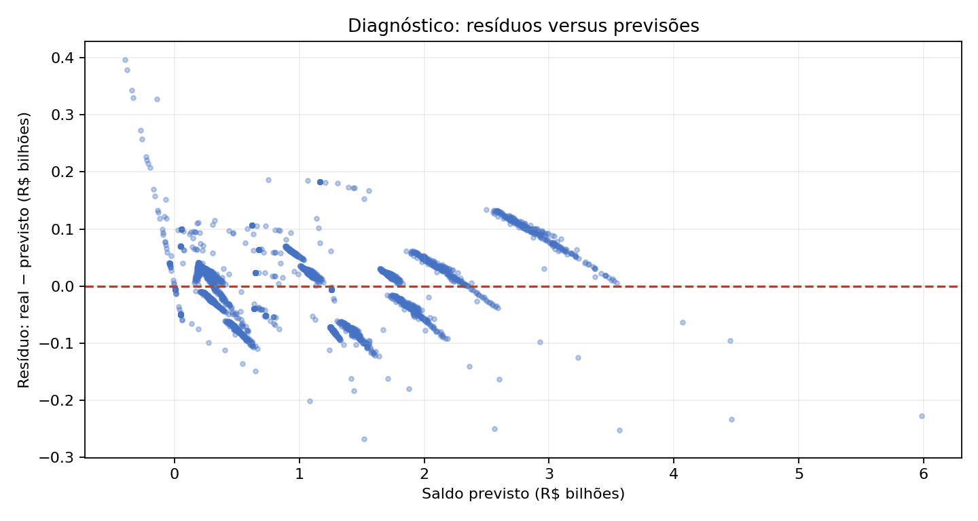
Fórmula: resíduo eᵢ = Saldo realᵢ − Saldo previstoᵢ. Resultado no conjunto de teste: média dos resíduos ≈ 0,00095 R$ bilhão (R$ 0,95 milhão); desvio-padrão ≈ 0,06416 R$ bilhão. O gráfico permite investigar padrões, curvatura e variação da dispersão conforme a previsão.

Distribuição dos resíduos
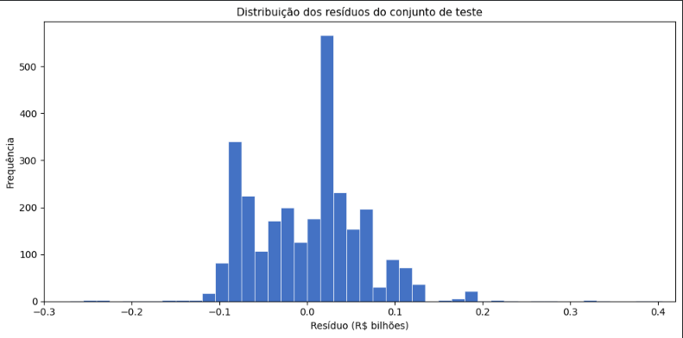
Resultado: 95% dos erros absolutos são inferiores a aproximadamente 0,1087 R$ bilhão (R$ 108,7 milhões). A forma do histograma ajuda a avaliar assimetria e observações extremas, mas não comprova normalidade dos erros.
Multicolinearidade — VIF
Fórmula: VIFⱼ = 1 / (1 − R²ⱼ), em que R²ⱼ é o ajuste ao regredir a variável explicativa j nas demais explicativas (com intercepto). Calculado sobre os dados de treinamento.
Variável | VIF | Interpretação
Receita | 430,51 | Multicolinearidade extremamente elevada.
EBITDA | 394,13 | Multicolinearidade extremamente elevada.
Passivo Circulante | 6,23 | Multicolinearidade relevante.
Ativo Circulante | 2,77 | Multicolinearidade mais moderada.
Receita e EBITDA apresentam correlação de 0,990 na matriz original. VIFs muito altos indicam que seus coeficientes individuais podem ser instáveis e sensíveis à especificação, mesmo com R² elevado. Recomenda-se testar uma versão sem uma dessas variáveis e comparar o desempenho em cenários separados.
Heterocedasticidade — teste de Breusch–Pagan
Hipótese nula (H₀): variância constante dos resíduos em relação às variáveis explicativas. Aplicado aos resíduos do conjunto de teste, o teste de Breusch–Pagan apresentou p ≈ 3,11 × 10⁻¹¹⁰. O resultado rejeita H₀ nos níveis usuais de significância e sugere heterocedasticidade.
Implicação: a dispersão dos erros varia conforme as condições financeiras. Para inferência estatística sobre coeficientes, recomenda-se usar erros-padrão robustos; para previsão, convém avaliar erros por faixa de saldo e por ano. O teste não demonstra, por si só, que a previsão seja inutilizável.
Dependência e validação temporal
A base contém trajetórias de 12 anos para cada cenário. Observações de um mesmo cenário podem ser dependentes. A separação por cenário reduz o compartilhamento de trajetórias entre treino e teste, mas não equivale a uma validação de previsão de anos futuros. Uma avaliação complementar deve treinar em anos anteriores e testar em anos posteriores, respeitando a ordem temporal.
Limitações da análise
• Os registros representam cenários financeiros de planejamento, não necessariamente observações independentes do mercado real.
• O modelo linear estima associações, não demonstra causalidade entre indicadores e Saldo Final.
• Receita e EBITDA são altamente colineares; os sinais e magnitudes dos coeficientes isolados podem ser instáveis.
• Há evidência de heterocedasticidade; métricas agregadas podem ocultar faixas de saldo com erros maiores.
• A validação por cenário não mede diretamente a capacidade de extrapolar para anos futuros, mudanças regulatórias ou condições fora da base.
• A convenção de sinais contábeis, sobretudo do Passivo Circulante, deve ser preservada e explicitada antes de interpretações gerenciais.
Conclusão técnica
O modelo de regressão linear múltipla apresentou alto ajuste na base analisada (R² de teste = 0,9941) e erros médios de aproximadamente R$ 51,9 milhões (MAE) e R$ 64,2 milhões (RMSE). Os gráficos de valores reais versus previstos e de médias por ano indicam proximidade entre previsões e observações no conjunto de teste.
Entretanto, os diagnósticos adicionais mostram multicolinearidade muito elevada entre Receita e EBITDA e evidência de heterocedasticidade. Portanto, a regressão é útil como ferramenta exploratória e de previsão dentro do universo de cenários estudados, mas seus coeficientes não devem ser usados isoladamente como prova de causalidade ou como garantia de desempenho futuro. Recomenda-se comparar especificações alternativas e realizar validação temporal antes de utilizá-la em decisões operacionais.
Fonte dos resultados: notebook Entrega2 (1).ipynb, executado com Demonstrativo Fecap v3(1).csv. Gráficos originais preservados do documento enviado; gráficos de resíduos e diagnósticos adicionais calculados a partir do mesmo modelo e base.

Análises complementares de robustez do modelo
Esta seção complementa os diagnósticos anteriores com testes efetivamente estimados na mesma base financeira, mantendo as unidades em R$ bilhões. Os resultados originais do relatório foram preservados para comparação.
1. Teste de sensibilidade à multicolinearidade
Diante da correlação Receita × EBITDA de 0,990 e dos VIFs superiores a 390, foi reestimada a regressão retirando EBITDA. A comparação utiliza a mesma separação por cenário (GroupShuffleSplit; 80% treino e 20% teste), evitando diferenças artificiais entre amostras.
Indicador | Modelo original | Modelo sem EBITDA
R² no teste | 0,9941 | 0,9940
MAE (R$ bi) | 0,0519 | 0,0501
RMSE (R$ bi) | 0,0642 | 0,0649
Coeficiente de Receita | +0,2528 | +0,1199
Coeficiente de Passivo Circulante | −0,0057 | +0,0060
Coeficiente de Ativo Circulante | +1,0407 | +1,0583

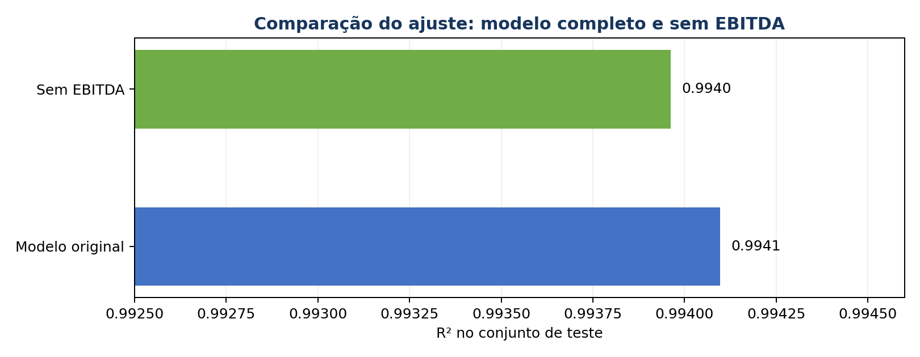
Interpretação: sem EBITDA, o R² de teste passa de 0,9941 para 0,9940; o MAE cai de 0,0519 para 0,0501 R$ bilhão e o RMSE sobe ligeiramente de 0,0642 para 0,0649 R$ bilhão. O coeficiente de Receita cai de +0,2528 para +0,1199, e o de Passivo Circulante muda de sinal. A estabilidade preditiva contrasta com a instabilidade dos coeficientes, reforçando a cautela na interpretação individual. No modelo reduzido, os VIFs das variáveis explicativas ficam próximos de 1,11 a 1,47.
2. Inferência com erros-padrão robustos
Para enfrentar a heterocedasticidade detectada pelo teste de Breusch–Pagan, foi ajustada uma regressão OLS na amostra de treinamento com covariância robusta HC3 (família Huber–White). O método ajusta a incerteza estimada dos coeficientes, sem alterar seus valores pontuais nem eliminar a heterocedasticidade.
Termo | Coeficiente | Erro-padrão HC3 | p-valor HC3
Intercepto | -1,6784 | 0,02533 | < 0,0001
Receita | 0,2528 | 0,01377 | < 0,0001
EBITDA | -0,1171 | 0,01215 | < 0,0001
Passivo Circulante | -0,0057 | 0,00122 | < 0,0001
Ativo Circulante | 1,0407 | 0,00272 | < 0,0001

Os coeficientes permanecem estatisticamente diferentes de zero sob HC3 nos níveis usuais. Isso não comprova causalidade ou estabilidade econômica: a multicolinearidade continua presente. Como há observações repetidas por cenário, também foi realizada uma verificação adicional com erros-padrão agrupados por CENARIO; os coeficientes mantiveram significância estatística nessa especificação. Ambas as abordagens dependem de pressupostos e não substituem a validação temporal.
3. Validação temporal estrita
Como complemento à validação por cenário, foi treinado um novo modelo com todos os cenários dos anos 1 a 9 (10.800 observações) e avaliado exclusivamente nos anos 10 a 12 (3.600 observações). Esse teste respeita a ordem temporal, embora os dados continuem sendo trajetórias de cenários simulados, não evidência de choques reais.
Conjunto | R² | MAE (R$ bi) | RMSE (R$ bi)
Teste por cenário (original) | 0,9941 | 0,0519 | 0,0642
Teste temporal (anos 10–12) | 0,9661 | 0,2044 | 0,2128
Ano 10 | 0,9311 | 0,1637 | 0,1665
Ano 11 | 0,8794 | 0,2710 | 0,2741
Ano 12 | 0,7313 | 0,1785 | 0,1819

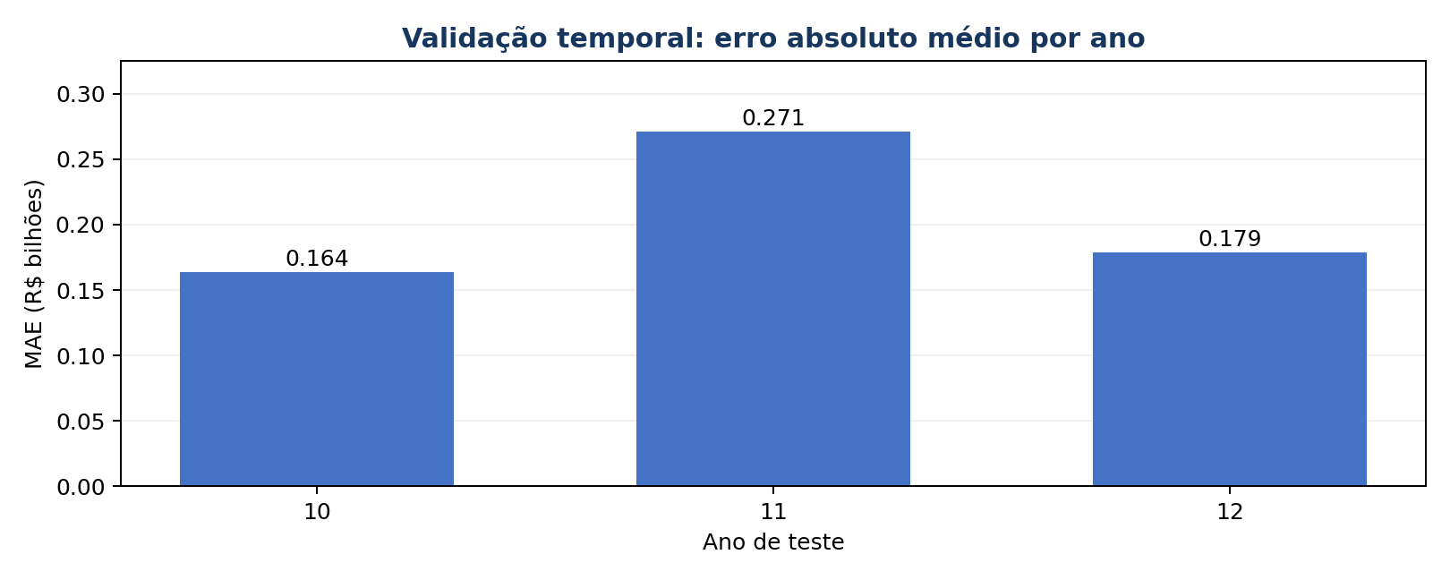
Interpretação: o R² temporal de 0,9661 é inferior ao R² por cenário de 0,9941; o MAE sobe de R$ 51,9 milhões para aproximadamente R$ 204,4 milhões. O desempenho varia entre os anos 10, 11 e 12, indicando que o excelente ajuste entre cenários não garante precisão equivalente em períodos posteriores. A comparação não isola a influência de mudanças no horizonte de avaliação ou na distribuição dos dados.
4. Convenções contábeis e coerência gerencial
A base foi convertida diretamente de textos monetários com vírgula decimal e ponto de milhar para números em bilhões, sem inverter automaticamente sinais. Portanto, os coeficientes referem-se aos valores algébricos registrados, e não necessariamente a saldos patrimoniais padronizados por natureza devedora ou credora.
A inspeção da base mostra Passivo Circulante com valores negativos e positivos (aproximadamente −1,876 a +4,542 R$ bilhões), enquanto EBITDA e Receita aparecem positivos nas observações utilizadas. A interpretação gerencial de um aumento de Passivo Circulante requer conferir a convenção da fonte e o significado de cada sinal. O coeficiente negativo de EBITDA no modelo original não deve ser tomado como evidência de que maior geração operacional reduz o caixa: há colinearidade severa com Receita, e o coeficiente desaparece da especificação reduzida sem perda relevante de ajuste.
5. Leitura crítica do R² elevado
Um R² acima de 99% na divisão por cenário indica forte aderência às relações existentes nessa base, mas não garante desempenho futuro ou generalização a empresas reais. O Saldo Final e indicadores do Balanço e da DRE podem compartilhar relações econômicas ou contábeis, além de terem sido produzidos por hipóteses comuns de simulação. Não foi demonstrada uma identidade contábil exata; recomenda-se investigar a geração dos cenários e possíveis relações estruturais antes de usar o modelo para decisões externas.
Conclusão complementar
Os testes adicionais fortalecem a avaliação: retirar EBITDA reduz a multicolinearidade sem perda material de desempenho, os erros-padrão robustos HC3 permitem uma inferência mais apropriada diante da heterocedasticidade, e a validação cronológica revela queda relevante da precisão. Assim, o modelo original permanece útil para exploração e previsão em cenários semelhantes aos estudados, mas o modelo reduzido merece preferência quando se busca uma especificação mais parcimoniosa. A utilização gerencial requer conferência dos sinais contábeis, análise do horizonte temporal e comunicação explícita das incertezas.
Procedimento de reprodução: base_regressao e variáveis definidas no notebook Entrega2 (1).ipynb; modelo reduzido ajustado com LinearRegression sem EBITDA; inferência HC3 e erros agrupados com statsmodels; validação temporal usando NUM_ANO ≤ 9 para treino e NUM_ANO ≥ 10 para teste. Todos os números desta seção foram recalculados com Demonstrativo Fecap v3(1).csv.

